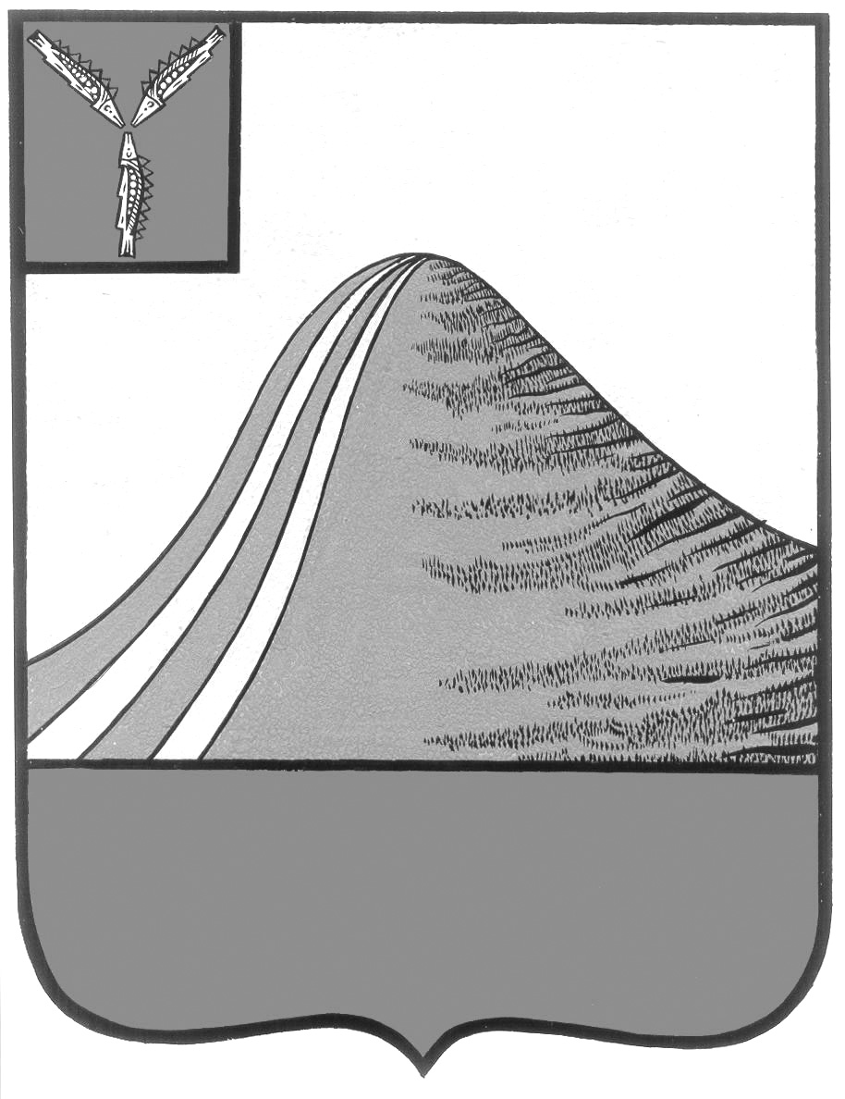
АДМИНИСТРАЦИЯ ЛЫСОГОРСКОГО МУНИЦИПАЛЬНОГО РАЙОНА
САРАТОВСКОЙ ОБЛАСТИ

П О С Т А Н О В Л Е Н И Е

от 29.03.2013 года № 233
р.п.Лысые Горы

Об утверждении Правил проверки достоверности и полноты
сведений о доходах, об имуществе и обязательствах
имущественного характера, представляемых гражданами,
претендующими на замещение должностей руководителей муниципальных учреждений, и лицами, замещающими эти должности

В соответствии со статьей 8 Федерального закона от 25 декабря 2008 года N 273-ФЗ "О противодействии коррупции", Постановлением Правительства Российской Федерации от 13марта 2013 года № 207 «Об утверждении Правил проверки достоверности и полноты сведений о доходах, об имуществе и обязательствах имущественного характера, представляемых гражданами, претендующими на замещение должностей руководителей муниципальных учреждений, и лицами, замещающими эти должности», руководствуясь Уставом Лысогорского муниципального района ПОСТАНОВЛЯЮ:
- Утвердить Правила проверки достоверности и полноты сведений о доходах, об имуществе и обязательствах имущественного характера, представляемых гражданами, претендующими на замещение должностей руководителей муниципальных учреждений, и лицами, замещающими эти должности согласно приложению.
2. Настоящее постановление вступает в силу со дня принятия и подлежит опубликованию в районной газета «Призыв».
3. Контроль за исполнением настоящего постановления оставляю за собой.

Глава администрации
муниципального района С.А. Девличаров

Приложение к постановлению
администрации Лысогорского
муниципального района
от №

ПРАВИЛА
ПРОВЕРКИ ДОСТОВЕРНОСТИ И ПОЛНОТЫ СВЕДЕНИЙ О ДОХОДАХ, ОБ ИМУЩЕСТВЕ И ОБЯЗАТЕЛЬСТВАХ ИМУЩЕСТВЕННОГО ХАРАКТЕРА, ПРЕДСТАВЛЯЕМЫХ ГРАЖДАНАМИ, ПРЕТЕНДУЮЩИМИ НА ЗАМЕЩЕНИЕ ДОЛЖНОСТЕЙ РУКОВОДИТЕЛЕЙ УЧРЕЖДЕНИЙ, И ЛИЦАМИ, ЗАМЕЩАЮЩИМИ ЭТИ ДОЛЖНОСТИ

- Настоящими Правилами устанавливается порядок осуществления проверки достоверности и полноты представляемых гражданами, претендующими на замещение должностей руководителей муниципальных учреждений, и лицами замещающими эти должности, сведений о своих доходах, об имуществе и обязательства: имущественного характера, а также о доходах, об имуществе и обязательства; имущественного характера своих супруга (супруги) и несовершеннолетних детей (далее проверка).
- Проверка осуществляется по решению учредителя муниципального учреждения или лица, которому такие полномочия предоставлены учредителем.
- Проверку осуществляют уполномоченное структурное подразделение – управление кадровой и правовой работы администрации Лысогорского муниципального района.
- Основанием для осуществления проверки является информация, представленная в письменном виде в установленном порядке:
а) правоохранительными органами, иными государственными органами, органами местного самоуправления и их должностными лицами;
б) кадровыми службами федеральных государственных органов по профилактике коррупционных и иных правонарушений;
в) постоянно действующими руководящими органами политических партий и зарегистрированных в соответствии с законодательством Российской Федерации иных общероссийских общественных объединений, не являющихся политическими партиями;
г) Общественной палатой Российской Федерации;
д) общероссийскими средствами массовой информации.
5. Информация анонимного характера не может служить основанием для проверки.
6. Проверка осуществляется в срок, не превышающий 60 дней со дня принятия решения о ее проведении. Срок проверки может быть продлен до 90 дней учредителем муниципального учреждения или лицом, которому такие полномочия предоставлены учредителем.
7. При осуществлении проверки уполномоченное структурное подразделение вправе:
а) проводить беседу с гражданином, претендующим на замещение должности руководителя муниципального учреждения, а также с лицом, замещающим должность руководителя муниципального учреждения;
б) изучать представленные гражданином, претендующим на замещение должности руководителя муниципального учреждения, а также лицом, замещающим должность руководителя муниципального учреждения, сведения о доходах, об имуществе и обязательствах имущественного характера и дополнительные материалы проверки;
в) получать от гражданина, претендующего на замещение должности руководителя муниципального учреждения, а также от лица, замещающего должность руководителя муниципального учреждения, пояснения по представленным им сведениям о доходах, об имуществе и обязательствах имущественного характера.
8. Учредитель муниципального учреждения или лицо, которому такие
полномочия предоставлены учредителем, обеспечивает:
а) уведомление в письменной форме лица, замещающего должность руководителя муниципального учреждения, о начале в отношении его проверки в течение 2 рабочих дней со дня принятия решения о начале проверки;
б) информирование лица, замещающего должность руководителя муниципального учреждения, в случае его обращения о том, какие представляемые им сведения, указанные в пункте 1 настоящих Правил, подлежат проверке, в течение 7 рабочих дней со дня обращения, а при наличии уважительной причины в срок, согласованный с указанным лицом.
9. По окончании проверки учредитель муниципального учреждения или лицо, которому такие полномочия предоставлены учредителем, обязаны ознакомить лицо, замещающее должность руководителя муниципального учреждения, с результатами проверки.
10. Лицо, замещающее должность руководителя муниципального учреждения, вправе:
а) давать пояснения в письменной форме в ходе проверки, а также по результатам проверки;
б) представлять дополнительные материалы и давать по ним пояснения в письменной форме.
11. По результатам проверки учредитель муниципального учреждения или лицо, которому такие полномочия предоставлены учредителем, принимают одно из следующих решений:
а) назначение гражданина, претендующего на замещение должности руководителя муниципального учреждения, на должность руководителя муниципального учреждения;
б) отказ гражданину, претендующему на замещение должности руководителя муниципального учреждения, в назначении на должность руководителя муниципального учреждения;
в) применение к лицу, замещающему должность руководителя муниципального учреждения, мер дисциплинарной ответственности.
- При установлении в ходе проверки обстоятельств, свидетельствующих о наличии признаков преступления или административного правонарушения, материалы об этом представляются в соответствующие государственные органы.
- Подлинники справок о доходах, об имуществе и обязательствах имущественного характера, а также материалы проверки, поступившие к учредителю муниципального учреждения или лицу, которому такие полномочия предоставлены учредителем, хранятся ими в соответствии с законодательством Российской Федерации об архивном деле.

Глава администрации
муниципального района С.А. Девличаров

